
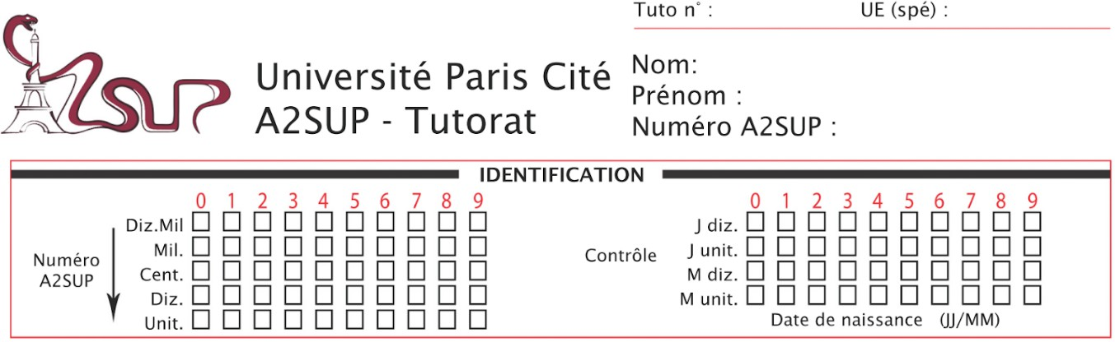
Association pour l’Accès Santé – Université Paris Cité Année Universitaire 2024-2025

CORRECTION
Examen Blanc nº 1 PASS UE 4 : Physique
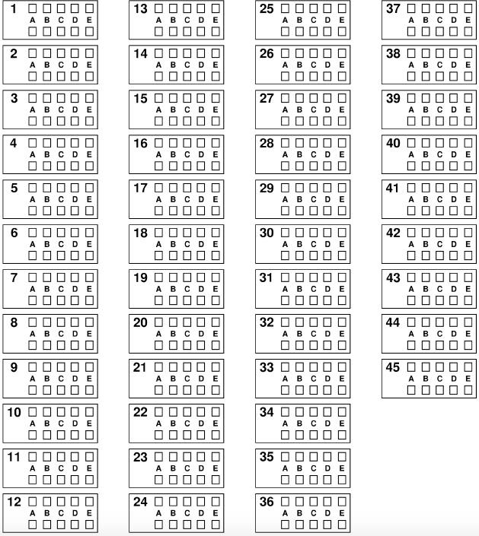
🌟
Durée de l’épreuve : 1h30

A LIRE AVANT DE COMMENCER L’EPREUVE
Vérifiez que les informations saisies sur votre grille QCM sont correctes : nom, prénom, et numéro étudiant.
Les correcteurs liquides ou en ruban de type Blanco, Tipp-Ex et autres sont interdits car chaque question comporte une ligne de droit au remords.
Seule l’utilisation du stylo à bille noir est autorisée pour cocher les grilles.

INFORMATIONS RÉGLEMENTAIRES
- Les questions sans réponse seront considérées comme nulles.
- Une grille QCM est à remplir pour l’ensemble de l’épreuve.
- Veiller à remplir complètement toute la surface des cases choisies.
- Ne pas gratter, ne pas raturer, ne pas mettre de croix ni aucun autre signe.
- Toute fraude ou tentative de fraude fera l'objet de poursuites disciplinaires (Décret n°92-657 du 13 juillet 1992). Tout signe distinctif porté sur la grille QCM pouvant indiquer sa provenance constitue une fraude.
- Les calculatrices sont autorisées.
- Aucun candidat n'est admis à quitter la salle d'examen avant la fin de l'épreuve.

RECOMMANDATIONS SPÉCIFIQUES À L’ÉPREUVE

INFORMATIONS SUR L'ÉPREUVE
Le sujet contient 10 pages numérotées de 2 à 10 et comporte 18 questions. Merci de vérifier au début de l’épreuve que le sujet est complet.

Exercice 1 – Une championne pas comme les autres

Nous sommes en juillet 2024, les JO débutent bientôt à Paris. La délégation australienne doit prendre l’avion pour arriver à temps pour la cérémonie. Parmi ces athlètes, une jeune skateuse de 14 ans, future médaillée d’or : Arisa Trew.

Partie 1
Notre skateuse, de nature curieuse, s’intéresse à la force de gravitation 𝐹⃗⃗⃗_{𝑔}→ et à son travail durant le décollage de l’avion. Au début, durant le décollage depuis Sydney, l’avion est à une altitude
𝑧_{𝑆} = 0 𝑚. Lors de sa phase de croisière atteinte à Charleville (Australie), l’altitude 𝑧_{𝐶} de l’avion
est constante. On approxime l’avion à un point matériel noté A. On néglige les frottements et on se place dans un référentiel terrestre supposé galiléen.
Données :
- Constante de gravitation universelle : 𝐺 = 6,67.10⁻¹¹ 𝑁 ⋅ 𝑚² ⋅ 𝑘𝑔⁻²
- Distance Sydney-Charleville : 𝑑_{𝑆𝐶} = 900 𝑘𝑚
- Masse de la Terre : 𝑚_{𝑇} = 5,972 × 10²⁴ 𝑘𝑔
- Masse initiale de l’avion au décollage : 𝑚_{𝐴} = 300 𝑡𝑜𝑛𝑛𝑒𝑠
- Accélération de la pesanteur au sol : 𝑔_{𝑆} = 9,81 𝑚 ⋅ 𝑠⁻²
- Accélération de la pesanteur à 𝑧_{𝐶} : 𝑔_{𝐶} = 9,78 𝑚 ⋅ 𝑠⁻²
- Rayon de la Terre : 𝑅_{𝑇} = 6371 𝑘𝑚

Question 1 On définit 𝐹_{𝑔}𝐶 la valeur de la force de gravitation à Charleville. Laquelle (lesquelles) des propositions suivantes est (sont) exacte(s) :

- 𝐹_{𝑔}𝐶
- 𝑧_{𝐶}

- 𝑧_{𝐶}
= 𝐺𝑚𝑇𝑚𝐴
𝐶
𝑧2

= √𝐺𝑚𝑇
𝑔𝐶

= √𝐺𝑚𝑇 + 𝑅
𝑔𝐶
𝑇

- 𝑧_{𝐶} ≈ 1,2 𝑘𝑚
E. 𝒛_{𝑪} ≈ 𝟏𝟏 𝒌𝒎

Item A : FAUX
Quel plaisir de commencer ce tuto par un item faux ! Munissez-vous de votre carnet d’erreurs, on va attaquer la correction tous ensemble. Ici, il fallait visualiser notre avion. D’où provient la force gravitationnelle ? Du noyau de la Terre. Par conséquent, dans chaque expression de la force gravitationnelle, on doit veiller à inclure le rayon de la Terre dans la distance entre la Terre et l’objet.

On considère désormais la perte de masse de l’avion liée uniquement à l’émission atmosphérique de CO2. On admettra que l’avion de la délégation australienne, restreinte sur ce vol à 25 athlètes ainsi que 5 membres d’équipage, émet 9 g de CO2 pour 100 m pour 1 passager en moyenne. On précise également la distance Charleville-Paris 𝑑_{𝐶𝑃} = 16 100 𝑘𝑚. On admettra que l’avion n’est soumis qu’à son poids et à la force motrice de son moteur à combustion durant tout le temps considéré, et pour cette question on considère le système
Dans notre situation, on obtient ceci :
𝑮𝒎_{𝑻}𝒎_{𝑨}
𝑭𝒈𝑪 = (𝑹 + 𝒛 )^{𝟐}
𝑻 𝑪
Items B et C : B et C FAUX
Alors, alors, mais d’où sortent toutes ces formules ? Regardons notre système : on nous dit de négliger les forces de frottement. L’avion fait face à 2 forces : la force gravitationnelle, et la force du moteur que l’avion fournit lui-même. A partir de ce constat, nous pouvons raisonner. Le poids (𝑃 = 𝑚𝑔_{𝑐}) de l’avion est par définition la force de gravitation exercée par la Terre sur notre avion à la surface de la Terre. Nous ne sommes pas à la surface mais à 𝑧_{𝐶}, et cela tombe bien car nous avons dans nos données une accélération de la pesanteur à 𝑧_{𝐶} : 𝑔_{𝐶} = 9,78 𝑚. 𝑠⁻². Dès lors, on peut dire que :
||𝐹⃗⃗⃗⃗⃗⃗→|| = ||𝑃⃗→|| ⇔ 𝑮𝒎𝑻𝒎𝑨 = 𝒎 𝒈
𝑔𝐶 (𝑹𝑻 + 𝒛𝑪)𝟐 𝑨 𝑪
On peut alors simplifier l’équation en retirant la masse de l’avion de chaque côté :
𝐺𝑚_{𝑇}
(𝑅 + 𝑧 )² = 𝑔𝐶
𝑇 𝐶
On isole 𝑧_{𝐶} :

𝐺𝑚_{𝑇}
𝑅_{𝑇} + 𝑧_{𝐶} = √ 𝑔
𝐶

On obtient alors :

𝑮𝒎_{𝑻}
𝒛_{𝑪} = √ 𝒈 − 𝑹_{𝑻}
𝑪

Items D et E : E VRAI, D FAUX
Avec notre formule obtenue lors des items B et C, on peut faire une petite application numérique !
6,67.10⁻¹¹ × 5,972.10²⁴
𝑧_{𝐶} = √ 9,78 − 6371000 ≈ 𝟏𝟏 𝒌𝒎
Faites bien attention à utiliser les bonnes valeurs, nous sommes en altitude donc il est important de savoir que l’accélération de la pesanteur n’est pas la même qu’en surface, il fallait utiliser la valeur de 𝑔_{𝐶}.

Réponse vraie : E

{avion + CO₂ éjecté}. Soit 𝑡_{𝑓} le temps nécessaire pour atteindre Paris.

Question 2 On s’intéresse à l’avion une fois qu’il a atterrit à Paris. Laquelle (lesquelles) des propositions suivantes est (sont) exacte(s) :
- La masse de CO2 éjectée pendant le voyage vaut 43 470 𝑘𝑔
B. La masse de CO2 éjectée pendant le voyage vaut 𝟒𝟓 𝟗𝟎𝟎 𝒌𝒈
C. 𝒎_{𝑨}(𝒕_{𝒇}) = 𝟐𝟓𝟒 𝒕𝒐𝒏𝒏𝒆𝒔
D. 𝑚_{𝐴}(𝑡_{𝑓}) = 256 𝑡𝑜𝑛𝑛𝑒𝑠

E. 𝑚 (𝑡 ) = 257 𝑡𝑜𝑛𝑛𝑒𝑠
𝐴 𝑓

Items A et B : B VRAI, A FAUX
Calculons la masse de CO2 éjectée durant le vol : on nous dit que l’avion émet 9 𝑔 de CO2 pour 100 𝑚 pour 1 passager. Pour nous faciliter la tâche, on va convertir 9𝑔/100𝑚 en 9𝑘𝑔/100𝑘𝑚. On sait que l’avion transporte 25 athlètes + 5 membres d’équipage, soit 30 passagers au total. On sait également que la distance totale parcourue 𝑑_{𝑆𝑃}= 𝑑_{𝑆𝐶} + 𝑑_{𝐶𝑃}, avec 𝑑_{𝑆𝑃} la distance Sydney-Paris. Avec tout ça en tête, et en appelant 𝑚_{𝐶𝑂2} la masse totale de CO₂ éjectée durant le vol, on peut établir :
(𝑑_{𝑆𝐶} + 𝑑_{𝐶𝑃})
𝑚𝐶𝑂2 = 9 × 100 × (𝑛𝑝𝑎𝑠𝑠𝑎𝑔𝑒𝑟𝑠 )
(900 + 16100)
= 9 × 100 × (30)
𝒎_{𝑪𝑶𝟐} = 𝟒𝟓 𝟗𝟎𝟎 𝒌𝒈
L’item est donc faux ! Vous trouviez la valeur de l’item A si vous aviez oublié d’ajouter la distance Sydney-Charleville à la distance Charleville-Paris. Faites gaffe à ce genre de détails les boss !

Items C, D et E : E FAUX
Bon évidemment, si vous étiez tombés dans le piège à l’item D, vous étiez obligés de vous tromper ici.

Question 3 Soient 𝑣_{𝐴} et 𝑣𝐴′ les vitesses de la skateuse aux points A et A’ et 𝐸_{𝐶}𝐴, 𝐸_{𝐶}𝐴′ , 𝐸_{𝑝𝑝}𝐴
A 𝑡 = 0, la masse de l’avion 𝑚_{𝐴}(𝑡₀) = 300 𝑡𝑜𝑛𝑛𝑒𝑠. Pour trouver 𝑚_{𝐴}(𝑡_{𝑓}), il suffit de faire :
𝑚_{𝐴}(𝑡_{𝑓}) = 𝑚_{𝐴}(𝑡₀) − 𝑚_{𝐶𝑂2}
= 300 − 46
𝒎_{𝑨}(𝒕_{𝒇}) = 𝟐𝟓𝟒 𝒕

Réponses vraies : B et C

et 𝐸_{𝑝𝑝} ′ leurs énergies respectives. Laquelle (lesquelles) des propositions suivantes est (sont) exacte(s) :
𝐴

A. 𝑣_{𝐴}′ = √2𝑔 × cos(𝛼) × 𝑧_{𝐴}
B. 𝒗_{𝑨}′ = √𝟐𝒈 × 𝐬𝐢𝐧(𝜶) × 𝒅_{𝑨𝑨}′
C. 𝒗𝑨′ ≈ 𝟏𝟎, 𝟖𝟑 𝒎. 𝒔^{−𝟏}

Partie 2
Arrivée à Paris, Arisa Trew s’élance, son skate au pied, pour sa 1ère épreuve. Elle a son parcours en tête : elle démarre immobile au point A, puis elle va descendre la rampe, prendre de la vitesse et s'envoler au point B’, pour retomber au point C. On nommera 𝑧_{𝐴} et 𝑧𝐵′ les altitudes aux points A et B’, et on négligera les forces de frottement, ainsi que la masse du skate. Voici
l’illustration de sa trajectoire :

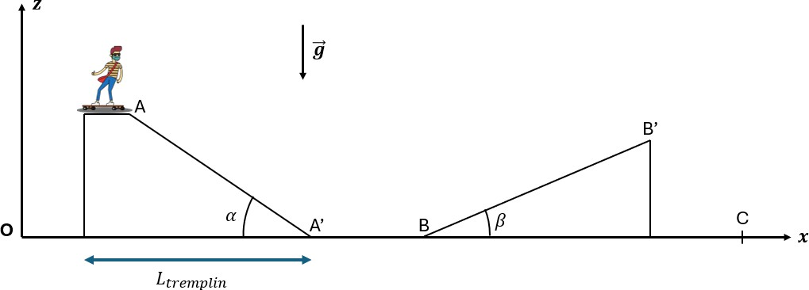

On précise que les deux tremplins du skate park sont de même longueur, et que la petite plateforme horizontale avant le point A (incluse dans le tremplin) depuis laquelle s’élance la skateuse mesure 1,5𝑚 de long.
Données :
Angle 𝛼 = 40° ; Distance AA’ : 𝑑𝐴𝐴′ = 9,3 𝑚 ; Masse de la skateuse : 𝑚_{𝐴𝑇} = 40 𝑘𝑔 ; Hauteur du point B’ : 𝑧𝐵′ = 2,9 𝑚.
Dans cette partie : 𝑔 = 9,81 𝑚 ⋅ 𝑠⁻².
D. 𝑣𝐴′ ≈ 11,8 𝑚. 𝑠⁻¹
E. 𝐸_{𝐶}𝐴′ = 𝑚_{𝐴𝑇}𝑔 × cos 𝛼 × 𝑑𝐴𝐴′
Items A, B, C et D : B et D VRAI, A et C FAUX
On repart sur du classique avec les énergies cinétiques, potentielles et les calculs de vitesse. Alors, commençons par poser les bases : notre système n’est soumis qu’à son poids et aux forces de contact roue/sol en l’absence de force de frottement. Cependant, les forces de contact sont perpendiculaires au mouvement, leur travail est donc nul. On a donc une conservation de l’énergie totale (théorème de l’énergie mécanique) :
𝐸𝑡𝑜𝑡𝐴 = 𝐸𝑡𝑜𝑡𝐴′ ⇔ 𝐸𝐶𝐴 + 𝐸𝑝𝑝𝐴 = 𝐸𝐶𝐴′ + 𝐸𝑝𝑝 𝐴′
Puisque l’énergie cinétique dépend de la vitesse, on sait que 𝐸_{𝐶}𝐴 = 0. L’énergie potentielle de pesanteur dépend de la hauteur, on a aussi 𝐸_{𝑝𝑝} = 0. On obtient alors :
𝐴′
𝟏
𝑬_{𝒑𝒑} = 𝑬_{𝑪} ⇔ 𝒎_{𝑨𝑻}𝒈𝒛_{𝑨} = 𝒎_{𝑨𝑻}𝒗^{𝟐}
𝑨 𝑨′ 𝟐 𝑨′
Lorsqu’on isole la vitesse et qu’on simplifie par 𝑚_{𝐴𝑇}, on obtient :
𝑣_{𝐴}′ = √2𝑔𝑧_{𝐴}
On peut déjà éliminer l’item A. Mais on ne connait pas la valeur de 𝑧_{𝐴}, il va falloir l’exprimer autrement. Nous avons la valeur d’un angle et d’une longueur d’un triangle rectangle, qu’est-ce qu’on utilise ? C’est ça, la trigo (le mec se croît dans Dora) ! Je vous redonne le petit mnémo SOHCAHTOA. Ici, nous avons la longueur de l’hypoténuse du triangle, et on cherche le côté opposé :
𝑧_{𝐴}
sin(𝛼) = 𝑑 ⇔ 𝑧_{𝐴} = sin(𝛼) × 𝑑𝐴𝐴′
𝐴𝐴′
On incorpore tout ça dans notre formule, on a désormais :
𝒗_{𝑨}′ = √𝟐𝒈 × 𝐬𝐢𝐧(𝜶) × 𝒅_{𝑨𝑨}′
AN :
𝑣_{𝐴}′ = √2 × 9,81 × sin(40°) × 9,3 ≈ 𝟏𝟎, 𝟖𝟑 𝒎 ⋅ 𝒔^{−𝟏}

Item E : FAUX
Grâce à notre visualisation du parcours de la skateuse, on sait que 𝑬_{𝒑𝒑}𝑨 = 𝑬_{𝑪}𝑨′, donc :
𝐸_{𝐶}𝐴′ = 𝑚_{𝐴𝑇}𝑔𝑧_{𝐴} = 𝑚_{𝐴𝑇}𝑔 × sin(𝛼) × 𝑑𝐴𝐴′

Réponses vraies : B et C

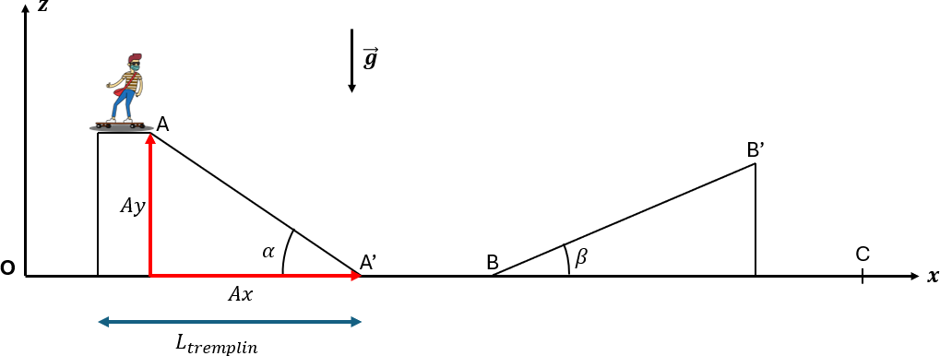
Question 4 Soit 𝑑𝐵𝐵′ la distance 𝐵𝐵’. On note 𝐸_{𝑡𝑜𝑡,𝐵} et 𝐸𝑡𝑜𝑡,𝐵′ les énergies totales du système
{skateuse + skate} respectivement aux points B et B’ du 2ème tremplin. Laquelle (lesquelles) des propositions suivantes est (sont) exacte(s) :
A. 𝟗 𝒎 < 𝒅𝑩𝑩′ < 𝟏𝟎 𝒎
B. 10 𝑚 < 𝑑𝐵𝐵′ < 11 𝑚

C. [
𝐸𝑡𝑜𝑡,𝐵′] = 𝑀. 𝐿2. 𝑇−3

On a :
𝑑𝐴𝑥𝐴′ = 𝑑𝐴𝐴′ × 𝑐𝑜𝑠(𝛼) = 9,3 × 𝑐𝑜𝑠(40°) = 7,12 𝑚
A présent, pour avoir la longueur TOTALE du premier tremplin, et donc du deuxième, il ne faut surtout pas oublier de rajouter la longueur de la plateforme horizontale sur laquelle démarre la skateuse : on ajoute donc 1,5 𝑚 aux 7,12 𝑚, soit une longueur totale 𝐿_{𝑡𝑟𝑒𝑚𝑝𝑙𝑖𝑛} = 8,62 𝑚.
Maintenant qu’on dispose de la longueur du 2ème tremplin ainsi que de sa hauteur, on peut appliquer le théorème de Pythagore pour déterminer la longueur de l’hypoténuse. Ainsi, on a :
𝑑² ′ = 𝑧²′ + 𝐿²
𝐵𝐵 𝐵 𝑡𝑟𝑒𝑚𝑝𝑙𝑖𝑛
⟹ 𝑑_{𝐵𝐵}′ = √𝑧²′ + 𝐿²
𝐵 𝑡𝑟𝑒𝑚𝑝𝑙𝑖𝑛
= √2,9² + 8,62²
𝒅𝑩𝑩′ = 𝟗, 𝟎𝟗 𝒎

Items C et D : D VRAI, C FAUX
Petite analyse dimensionnelle des familles : on étudie ici une énergie, donc on peut choisir une formule d’énergie qu’on connaît bien, par exemple celle de l’énergie cinétique ! On rappelle
que 𝐸 = 1 𝑚𝑣². Étudions la dimension de cette expression :
𝑐 2
𝐸 = 1 𝑚𝑣²
𝑐 2
⇒ [𝐸_{𝑐}] = [𝑚] ⋅ [𝑣²]
𝑚 est une masse d’où [𝑚] = 𝑀, et 𝑣 étant une vitesse, [𝑣] = 𝐿 ⋅ 𝑇⁻¹ d’où [𝑣²] = 𝐿² ⋅ 𝑇⁻²
On a donc :
[𝑬_{𝒄}] = 𝑴 × 𝑳² × 𝑻^{−𝟐}

D. [𝑬𝒕𝒐𝒕,𝑩′ ] = 𝑴. 𝑳^{𝟐}. 𝑻^{−𝟐}
E. Le système n’étant soumis qu’à des forces dérivant d’une énergie potentielle on a
𝑬𝒕𝒐𝒕,𝑩 = 𝑬𝒕𝒐𝒕,𝑩′

Items A et B : A VRAI, B FAUX
C’est parti pour le calcul de 𝑑𝐵𝐵′ : on dispose de 𝑧𝐵′ = 2,9 𝑚, mais à part ça, rien sur le deuxième tremplin. Il va donc falloir trouver un moyen d’accéder à des données de longueur. Et pour ça, une petite phrase bien sympa de l’énoncé nous dit : « On précise que les deux tremplins du skate park sont de même longueur, et que la petite plateforme horizontale avant le
point A depuis laquelle s’élance la skateuse mesure 1,5 𝑚 de long ». On va donc essayer de calculer la longueur au sol du premier tremplin, qui sera donc la même que la longueur du deuxième tremplin. Et à partir de cette donnée, on arrivera à aboutir à 𝑑𝐵𝐵′ . C’est parti !
Calculons d’abord la longueur du premier tremplin du projeté orthogonal du point 𝐴 sur l’axe des abscisses jusqu’au point 𝐴’ : appelons 𝐴_{𝑥} le projeté orthogonal de 𝐴 sur x, et nommons
𝑑𝐴𝑥𝐴′ la distance entre 𝐴_{𝑥} et 𝐴’.

Item E : E VRAI
On est dans une situation où on néglige les forces de frottement. Ainsi, les forces qui s’appliquent sur notre système {skateuse + skate} est son propre poids ainsi que les forces orthogonales de contact qui ne travaillent pas. Il y a conservation de l’énergie totale, puisqu’il n’y a pas de frottement qui s’applique sur notre système. Quand la skateuse va monter la pente, sa vitesse et donc son énergie cinétique vont progressivement diminuer, tandis que son altitude et donc son énergie potentielle de pesanteur vont quant à elles augmenter. De son côté, 𝐸_{𝑡𝑜𝑡} ne varie pas entre B et B’. Item vrai !

Réponses vraies : A, D et E

On considère qu’Arisa fait un deuxième fois son parcours. Dans les tribunes, un fan un peu inconscient lui lance une énorme peluche kangourou aux couleurs de l’Australie pour qu’elle la dédicace avant son parcours. Surprise, la skateuse attrape la peluche de masse 𝑚_{𝑝} = 5 𝑘𝑔 à la fin de son 1er parcours et décide de faire son 2ème parcours avec.
1
𝐸𝑡𝑜𝑡,𝐶 = (𝑚𝐴𝑇 + 𝑚𝑝)𝑣2
2 𝐶

Par conservation de l’énergie mécanique, il vient :
𝐸𝑡𝑜𝑡,𝐵′ = 𝐸𝑡𝑜𝑡,𝐶
1 1
⇔ (𝑚_{𝐴𝑇} + 𝑚_{𝑝})𝑣²′ + (𝑚_{𝐴𝑇} + 𝑚_{𝑝})𝑔𝑧_{𝐵}′ = (𝑚_{𝐴𝑇} + 𝑚_{𝑝})𝑣²
2 ^{𝐵} 2 ^{𝐶}
⇔ 1 𝑣² + 𝑔𝑧 = 1 𝑣²
2 𝐵′ 𝐵′ 2 𝐶
⇔ 𝑣² + 2𝑔𝑧𝐵′ = 𝑣²
𝐵′ 𝐶
⟹ 𝑣_{𝐶} = √𝑣²′ + 2𝑔𝑧_{𝐵}′
𝐵
= √8,31² + 2 × 9,81 × 2,9
𝒗_{𝑪} = 𝟏𝟏, 𝟐𝟐 𝒎 ⋅ 𝒔^{−𝟏}

Réponse vraie : E

Question 5 On note 𝑣_{𝐶} la vitesse d’Arisa en retombant au sol au point C, portant la peluche
On s'intéresse à la variation relative d'énergie cinétique au point B entre les deux situations (avec (1) et sans (2) peluche). Soit ^{∆𝐸𝐶} = 𝐸𝑐2(𝐴′)−𝐸𝑐1(𝐴′) la variation relative de l’énergie

kangourou. On admettra pour cette question (et uniquement pour cette question)
𝑣𝐵′ = 8,31 𝑚. 𝑠⁻¹. Laquelle des propositions suivantes est exacte :
𝐸𝐶 𝐸𝑐1(𝐴′)
cinétique au point A’ entre les deux parcours.

- 10,3 𝑚 ⋅ 𝑠⁻¹ < 𝑣_{𝐶} < 10,5 𝑚 ⋅ 𝑠⁻¹
- 10,5 𝑚 ⋅ 𝑠⁻¹ < 𝑣𝐶 < 10,7 𝑚 ⋅ 𝑠⁻¹
- 10,7 𝑚 ⋅ 𝑠⁻¹ < 𝑣_{𝐶} < 10,9 𝑚 ⋅ 𝑠⁻¹
- 10,9 𝑚 ⋅ 𝑠⁻¹ < 𝑣_{𝐶}< 11,1 𝑚 ⋅ 𝑠⁻¹
On note 𝐸_{𝑐1}(𝐴′) l’énergie cinétique au point A’ au premier parcours et 𝐸_{𝑐2}(𝐴′) l’énergie cinétique au point A’ au deuxième parcours.

Question 6 . Laquelle des propositions suivantes est exacte :

E. 𝟏𝟏, 𝟏 𝒎 ⋅ 𝒔^{−𝟏} < 𝒗_{𝑪} < 𝟏𝟏, 𝟑 𝒎 ⋅ 𝒔^{−𝟏}
A. ^{∆𝑬𝑪} ≈ 𝟐𝟎, 𝟕%
𝑬𝑪
- ^{∆𝐸𝐶} ≈ 16,5%
𝐸
Items A, B, C, D et E : E VRAI, A, B, C et D FAUX
En arrivant au point B’, la skateuse a une certaine vitesse 𝑣_{𝐵′} qui nous est fournie dans l’énoncé, mais surtout, la masse du système augmente de 5 kg avec l’arrivée de la peluche.
En l’absence de forces ne dérivant pas d’énergie potentielle, l’énergie totale du système se conserve. On a donc :
𝐸𝑡𝑜𝑡,𝐵 = 𝐸𝑡𝑜𝑡,𝐵′ = 𝐸𝑡𝑜𝑡,𝐶
On sait aussi qu’au sommet en B’, l’énergie totale 𝐸𝑡𝑜𝑡,𝐵′ s’exprime sous la forme :
𝐸 = 1 (𝑚 + 𝑚 )𝑣² + (𝑚 + 𝑚 )𝑔𝑧
𝑡𝑜𝑡,𝐵′ 2 𝐴𝑇 𝑝 𝐵′ 𝐴𝑇 𝑝 𝐵′
Lorsque la skateuse touche le sol au point C, toute l’énergie potentielle de pesanteur aura été convertie en énergie cinétique. On aura donc :

𝐶
- ∆𝐸𝐶
≈ 8%
𝐸𝐶
- ^{∆𝐸𝐶} ≈ 4%
𝐸𝐶
- La variation relative de l’énergie cinétique est nulle car la masse est constante

Items A, B, C, D et E : A VRAI, B, C, D et E FAUX
Pour clôturer notre exercice sur les énergies, on était obligé de vous parler de notre bonne vieille variation relative ! Rappelons la formule de l’énergie cinétique :
1
𝐸𝐶 = 𝑚𝑣²
2
Maintenant on a deux méthodes soit on passe par un logarithme népérien soit on utilise les valeurs que l’on connait pour faire ^{𝑋𝑓−𝑋𝑖}.
𝑋𝑖

Exercice 2 - Dipôle électrostatique
Ici le plus simple est de passer par cette méthode plus simple, et oui le passage au ln n’est pas toujours la bonne réponse !!
Récapitulons les données dont nous avons besoin :
- 𝑣𝐴′2 𝑒𝑡 𝑣𝐴′1
- 𝑚₂ = 𝑚_{𝐴𝑇} + 𝑚_{𝑝} 𝑒𝑡 𝑚₁
Grâce à aux énoncés, je connais la masse de mon système dans les deux situations. Grâce à la question 3, je connais la vitesse en A’ dans la première situation.
Il me reste donc simplement à retrouver 𝑣_{𝐴′2} avec la conservation de l’énergie totale :
𝐸𝑡𝑜𝑡,𝐴′2 = 𝐸𝑡𝑜𝑡,𝐶2
1 1
⇔ (𝑚_{𝐴𝑇} + 𝑚_{𝑝})𝑣² + (𝑚_{𝐴𝑇} + 𝑚_{𝑝})𝑔𝑧_{𝐴′} = (𝑚_{𝐴𝑇} + 𝑚_{𝑝})𝑣²
2 𝐴′2 2 𝐶2
⇔ 1 𝑣² + 𝑔𝑧 = 1 𝑣²
2 𝐴′2 𝐴′ 2 𝐶2
⇔ 𝑣² = 𝑣² − 2𝑔𝑧 ′
𝐴′2 𝐶2 𝐴
⟹ 𝒗_{𝑨′𝟐} = √𝒗^{𝟐} − 𝟐𝒈𝒛_{𝑨}′
𝑪𝟐

On peut maintenant qu’on connait tous les termes sortir la fraction permettant de calculer la variation relative :
𝟏 𝒎 (√𝒗^{𝟐} − 𝟐𝒈𝒛 ′) ² − 𝟏 𝒎 𝒗 ^{𝟐}
∆𝐸_{𝐶} 𝐸_{𝑐2}(𝐴′) − 𝐸_{𝑐1}(𝐴′) 𝟐 𝟐 𝑪𝟐 𝑨 𝟐 𝟏 𝑨′𝟏
𝐸 = 𝐸 (𝐴′) = 𝟏
𝐶 𝑐1 𝟐 𝒎𝟏𝒗𝑨′𝟏𝟐

Nous pouvons enfin finir notre raisonnement avec une application numérique :
∆𝑬_{𝑪} 𝟎, 𝟓 × (𝟒𝟎 + 𝟓) × (√𝟏𝟏, 𝟐𝟐^{𝟐} − 𝟐 × 𝟗, 𝟖𝟏 × 𝟎)² − 𝟎, 𝟓 × 𝟒𝟎 × 𝟏𝟎, 𝟖𝟑²
𝑬 = 𝟎, 𝟓 × 𝟒𝟎 × 𝟏𝟎, 𝟖𝟑²
𝑪
≈ 𝟎, 𝟐𝟎𝟕 ≈ +𝟐𝟎. 𝟕%

Comme quoi parfois il faut simplement reprendre les bonnes vieilles méthodes :))
Réponse vraie : A

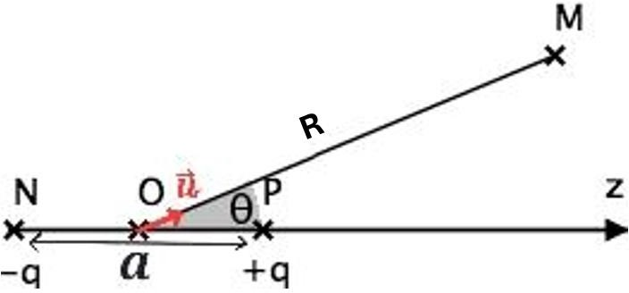
On considère un dipôle électrique constitué de 2 charges opposés. Au point 𝑃 se trouve une charge +𝑞 et au point 𝑁 se trouve une charge
−𝑞. Ces deux points sont séparés d’une distance
𝑎. On étudie le potentiel électrique au point M situé à une distance 𝑅 du milieu 𝑂 du segment [𝑁𝑃]. On considèrera 𝑟 ≫ 𝑎.
On notera 𝜃 l’angle entre les vecteurs 𝑁⃗⃗⃗⃗𝑃⃗⃗→ et 𝑂⃗⃗⃗𝑀⃗⃗⃗→ ; et 𝑢⃗⃗⃗_{𝑟⃗}→ le vecteur unitaire orienté de 𝑂 vers 𝑀.
On donne la permittivité du vide epsilon 𝜖 = 8,8 × 10⁻¹² 𝐹 ⋅ 𝑚⁻¹ et l’expression du moment dipolaire : 𝑝→ = 𝑞⃗𝑁⃗⃗⃗⃗⃗𝑃→

Question 7 Concernant les champs électriques émis par les charges 𝑁 et 𝑃. Laquelle (lesquelles) des propositions suivantes est (sont) exacte(s) :
A. Le champ émis par la charge 𝑵 est centripète
B. Le champ émis par la charge 𝑁 est centrifuge
C. Le champ émis par la charge 𝑃 est centripète
D. Le champ émis par la charge 𝑷 est centrifuge
Items A, B, C et D : A et D VRAI, B et C FAUX
Petites questions de cours pour vous mettre en confiance, on sait que pour trouver le « sens » du champ d’une charge ponctuelle 𝑄. On imagine que l’on introduit dans l’enceinte de notre champ une charge test 𝑞 > 0. Dans le cas d’une charge 𝑄 < 0 comme pour le point 𝑁, la charge 𝑞 va être attirée par celle-ci (les opposés s’attirent). Le champ électrique est donc centripète !
Pour une charge ponctuelle 𝑄 > 0 comme au point 𝑃, c’est l’inverse, la charge 𝑞 est repoussée, le champ est centrifuge (momen mnémo : il fuit donc centriFUGE).

E. Le champ au point 𝑂 est nul

Item E : FAUX
Ici c’est un item qui peut être un peu piégeur car c’est l’inverse ! En effet c’est dans le cas de 2 charges égales de MEME signe que le champ au centre des 2 charges est nul.
Essayons d’expliquer pourquoi : on sait que les champs individuels s’additionnent vectoriellement donc pour 2 charges égales de même signe, on aura au point O des vecteur 𝐸⃗→ issu des deux charges qui iront dans des sens contraires donc la valeur du champ totale serait nul.
Dans notre cas, nous avons une charge négative et une
positive et donc au point O les vecteurs 𝐸⃗→ sont de même sens.
Je vous mets le schéma du cours qui est bien + parlants à mon goût (Isabelle Grenier cours d’électrostatique n°1, Diapo 6)

Réponses vraies : A et D

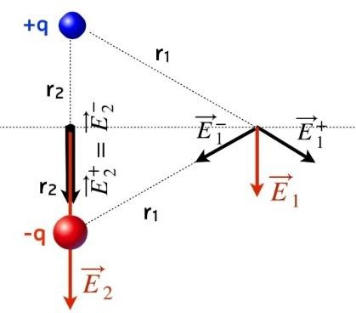
Question 8 Concernant la valeur du potentiel électrostatique 𝑉 au point M. Laquelle (lesquelles) des propositions suivantes est (sont) exacte(s) :
A. 𝑉 = 𝑝𝑐𝑜𝑠(𝜃)
4𝜋𝜖𝑅
B. 𝑽 = 𝒑𝒄𝒐𝒔(𝜽)
𝟒𝝅𝝐𝑹𝟐
C. 𝑽 = 𝒒 ( 𝟏 − 𝟏 )
𝟒𝝅𝝐 𝑷𝑴 𝑵𝑴
D. 𝑉 = 𝑞𝑎𝑐𝑜𝑠(𝜃)
4𝜋𝜖𝑅
Items A, B, C, D et E : B, C et E VRAI, A et D FAUX
Ici c’est encore une question de cours avec un petit peu de réflexion. LA formule à connaitre PAR CŒUR pour les dipôles est celle de la valeur du potentiel autour d’un dipôle :
𝒑⃗→ ⋅ 𝒖⃗⃗⃗_{𝒓⃗}→
𝑽(𝒓) = 𝟒𝝅𝝐𝑹𝟐
On peut donc déjà valider l’item E.
Ensuite petit rappel sur le produit scalaire de deux vecteurs :
𝑎→ ⋅ 𝑏⃗→ = ||𝑎|| × ||𝑏|| × cos(𝜃) (avec 𝜃 l’angle entre 𝑎→ et 𝑏⃗→). Ainsi, en calculant le produit scalaire au numérateur, on obtient :
𝑝→ ⋅ 𝑢⃗⃗⃗_{𝑟⃗}→ = 𝑝 × cos(𝜃)

E. 𝑽 = 𝒖⃗⃗⃗𝒓⃗→⋅𝒑⃗→
𝟒𝝅𝝐𝑹𝟐

On considère à présent une molécule d’eau. On modélise la molécule avec un atome d’oxygène possédant une charge −2𝛿 relié à 2 atomes d’hydrogènes portant chacun une charge +𝛿. On notera 𝜃 l’angle entre les deux liaisons O-H ; et 𝑑 la distance entre l’atome d’oxygène et les atomes d’hydrogènes. Soit O le point au niveau de l'atome d'oxygène et B le barycentre des charges partielles positives, on considère dans cet exercice que 𝑂⃗⃗⃗𝐵⃗⃗→ = 𝑁⃗⃗⃗⃗𝑃⃗⃗→.
car la norme de 𝑢⃗⃗⃗_{𝑟⃗}→, vecteur unitaire, est par définition égale à 1. Ce qui nous permet de valider l’item B mais attention à l’item A, petit piège, il manque le carré à 𝑅 (à ne pas confondre avec le potentiel autour d’une charge ponctuelle seule… le potentiel autour d’un dipôle décroit en
𝑟² !).

Pour l’item D, vous pouvez directement l’invalider car il manque aussi le carré au dénominateur, sinon le 𝑞𝑎𝑐𝑜𝑠𝜃 provient d’une donnée de votre énoncé :
𝑝→ = 𝑞𝑁⃗⃗⃗⃗𝑃⃗⃗→ = 𝑞 × ‖N⃗⃗⃗⃗P⃗→ ‖ = 𝑞 × 𝑎
Enfin, LA difficulté de la question : l’item C.
Ici, il faut partir d’une propriété de votre cours. Pour le potentiel à une grande distance 𝑅 ≫ 𝑎, V = somme des potentiels !
Connaître le potentiel à un point M donné, situé à une distance r d’une charge ponctuelle, ça on sait faire : 𝑉 = 𝑄
4𝜋𝜖𝑟
Seulement quand on a plusieurs charges ponctuelles non confondues, notre point M risque d’être à des distances différentes de chacune des charges, 𝑟₁ et 𝑟₂. Le potentiel total est alors la somme des deux :
𝑄₁ 𝑄₂
𝑉𝑡𝑜𝑡 = 4𝜋𝜖𝑟 + 4𝜋𝜖𝑟
1 2
Avec 𝑟₁ = 𝑃𝑀 et 𝑟₂ = 𝑁𝑀, et en reprenant nos charges 𝑄₁ = +𝑞 et 𝑄₂ = −𝑞 de l’énoncé, on obtient alors :
𝒒 −𝒒 𝒒 𝟏 𝟏
𝑽 = 𝟒𝝅𝝐𝑷𝑴 + 𝟒𝝅𝝐𝑵𝑴 = 𝟒𝝅𝝐 (𝑷𝑴 − 𝑵𝑴)
On peut donc également valider notre item C !

Réponses vraies : B, C et E

Données : 𝜃 = 105° ; 𝑑 = 1Å ; |𝛿| = 𝑒.
On cherche ici le coté adjacent et on connait l’hypoténuse, on va donc utiliser le cosinus ! Soit :
𝑎𝑑𝑗
cos = ℎ𝑦𝑝 ⇔ 𝑎𝑑𝑗 = cos × ℎ𝑦𝑝
On obtient donc :
||⃗𝑁⃗⃗⃗⃗⃗𝑃→|| = 𝑑 × cos (θ) ⟺ ||⃗𝒑→|| = 𝟐𝜹 × 𝒅 × 𝐜𝐨𝒔 (𝜽
2 𝟐)

Items D et E : E VRAI, D FAUX
Plus qu’à faire l’application numérique ! Mais avant ça, ATTENTION, on n’oublie pas de convertir en unité S.I svp. Donc hop hop hop on convertit les Å en 𝑚 (1 Å = 10⁻¹⁰ 𝑚) et MAINTENANT on peut passer à l’A.N :
𝟏, 𝟔 ⋅ 𝟏𝟎^{−𝟏𝟗} 𝟏𝟎𝟓
𝒑 = 𝟐 × × 𝟏 ⋅ 𝟏𝟎^{−𝟏𝟎} × 𝐜𝐨𝐬 ( ) = 𝟔, 𝟒𝟗 ⋅ 𝟏𝟎^{−𝟑𝟎} 𝐂 ⋅ 𝐦
𝟑 𝟐
Trop bien ça correspond à l’item E on peut le valider !!

Réponses vraies : C et E

3
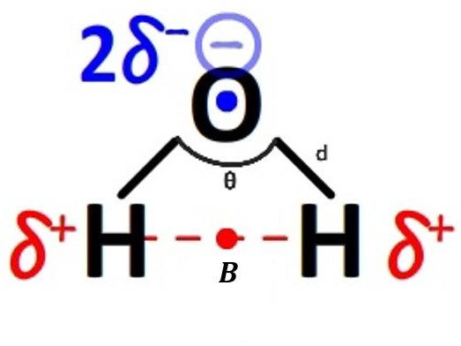

Question 9 Concernant le moment dipolaire 𝑝→ de la molécule d’eau, dont on note ||𝑝→|| la norme. Laquelle (lesquelles) des propositions suivantes est (sont) exactes :
- ‖𝑝→‖ = 2𝛿 × 𝑑 × cos(θ)
- ‖𝑝→‖ = 𝛿 × 𝑑 × cos (θ)
2
C. ‖𝒑⃗→‖ = 𝟐𝜹 × 𝒅 × 𝐜𝐨𝐬 (𝜽)
𝟐
- ‖𝑝→‖ = 1,95 × 10⁻²⁹ 𝐶 ⋅ 𝑚
E. ‖𝒑⃗→‖ = 𝟔, 𝟒𝟗 × 𝟏𝟎^{−𝟑𝟎} 𝑪 ⋅ 𝒎
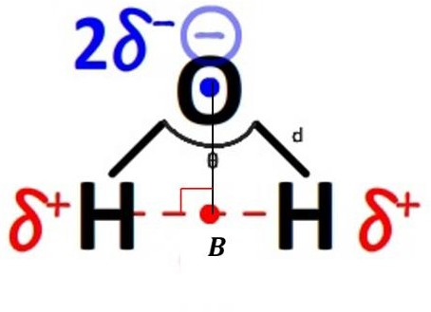
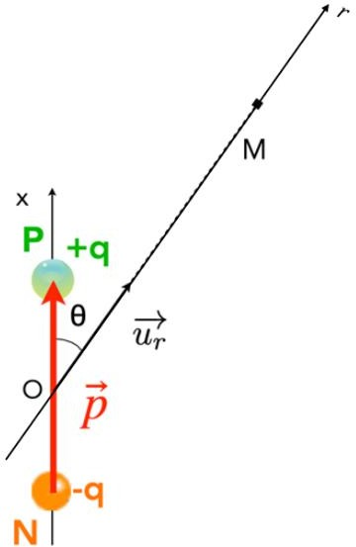
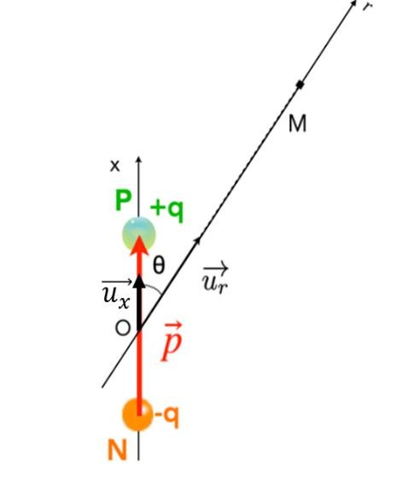
Soit un dipôle électrostatique de charge 𝑄 au point 𝑃 et − 𝑄 au point 𝑁, de moment dipolaire 𝑝→ = 𝑞 × 𝑁⃗⃗⃗⃗𝑃⃗⃗→ suivant l’axe (𝑂𝑥) et centré sur le point 𝑂. Il est plongé dans un champ électrique 𝐸⃗→ = 𝐸₀. 𝑢⃗⃗⃗_{𝑥⃗}→ où 𝐸₀ est une constante en tout point de l’espace. On pose que le potentiel en 𝑥 = 0 est nul au point O en présence du champ externe uniquement. Soit un point 𝑀 de charge 𝑞 placé dans le champ 𝐸, à une distance 𝑂𝑀 = 𝑅 du dipôle. On note :
Items A, B et C : C VRAI, A et B FAUX
On sait que le vecteur moment dipolaire vaut :
𝒑⃗→ = 𝒒 𝑵⃗⃗⃗⃗𝑷⃗⃗→
Ici, 𝑞 = 2𝛿 car la charge négative du dipôle correspond à notre atome d’oxyge de charge de −2𝛿 et la charge positive du dipôle correspond à nos deux hydrogènes de charge +𝛿 × 2.
On a donc trouvé 𝑞 il nous reste encore à trouver 𝑁𝑃 pour déterminer l’expression de 𝑝. Pour ça on doit remarquer la formation de deux triangles rectangles pour pouvoir utiliser Pythagore.
On utilise donc el famoso moyen mnémotechnique SOHCAHTOA ou CAHSOHTOA (plus de détails de correction dans celle de la Q11D). Je vous mets ici un schéma de la situation pour que vous puissiez y voir plus clair !

  - 𝑉_{𝑑𝑖𝑝ô𝑙𝑒}(𝑀), le potentiel au point 𝑀 associé au dipôle seul,
  - 𝑉_{𝐶𝐸}(𝑥), le potentiel au point 𝑀 associé au champ électrique
𝐸⃗→ seul,

- 𝑥_{𝑀}
, la projection du point 𝑀 sur l’axe (𝑂𝑥),

  - Et 𝑉_{𝑇𝑂𝑇}(𝑀), le potentiel résultant au point 𝑀 par le dipôle et le champ électrique.

Question 10 Concernant 𝑉_{𝑑𝑖𝑝ô𝑙𝑒}(𝑀) 𝑒𝑡 𝑉_{𝐶𝐸}(𝑥), tout en sachant que le potentiel est nul au point O, et le potentiel total créé en un point M par le dipôle et le champ extérieur, laquelle (lesquelles) des propositions suivantes est (sont) exactes :
A. Le potentiel 𝑽_{𝒅𝒊𝒑ô𝒍𝒆}(𝑴) ne dépend pas de la charge q placée au point M
B. 𝐸⃗→ = 𝑑𝑉 𝑢⃗⃗⃗⃗→ avec 𝑢⃗⃗⃗⃗→ le vecteur unitaire qui donne la direction du déplacement de 𝐸⃗→
𝑑𝑥 𝑥 𝑥

C. 𝑉_{𝐶𝐸}(𝑥) = 𝐸₀𝑥 + 𝑐𝑠𝑡𝑒

D. En tout point de l’axe (Ox) : 𝒙 = 𝒓 𝒄𝒐𝒔(𝛉)
E. En tout point de l’axe (Ox) : 𝑥 = 𝑝 cos(θ)

On intègre et on obtient finalement :
𝑽_{𝑪𝑬}(𝒙) = − 𝑬_{𝟎}𝒙 + 𝒄𝒐𝒏𝒔𝒕𝒂𝒏𝒕𝒆 𝒅′𝒊𝒏𝒕é𝒈𝒓𝒂𝒕𝒊𝒐𝒏
Il manquait donc le signe −. Cette erreur de signe se répercutait sur le résultat de l’item C.

Items D et E : D VRAI, E FAUX
Rappelons quelques règles de trigonométrie (à ne pas négliger car utiles dès que de la géométrie se présente). Retenez ces formules avec le moyen mnémotechnique « cah soh toa » (équivalent de casse-toi car ça ressemble en sonorité :))))
𝑐𝑜𝑠 = cosinus (« cah ») = ^{𝑎𝑑𝑗𝑎𝑐𝑒𝑛𝑡}
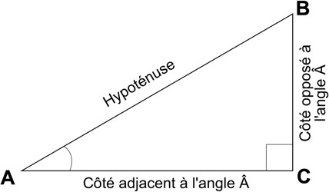
ℎ𝑦𝑝𝑜𝑡é𝑛𝑢𝑠𝑒

𝑠𝑖𝑛 = sinus (« soh ») = ^{𝑜𝑝𝑝𝑜𝑠é}
ℎ𝑦𝑝𝑜𝑡é𝑛𝑢𝑠𝑒

𝑡𝑎𝑛 = tangente (« toa ») = ^{𝑜𝑝𝑝𝑜𝑠é}
𝑎𝑑𝑗𝑎𝑐𝑒𝑛𝑡
Par conséquent, si on considère l’angle θ du schéma, on peut écrire que :
𝒙
𝒄𝒐𝒔(𝛉) = 𝒓 ⇔ 𝒙 = 𝒓𝒄𝒐𝒔(𝜽)

Réponses vraies : A et D

Question 11 Concernant l’expression du potentiel total noté 𝑉_{𝑇𝑂𝑇}(𝑀) créé en un point M par le dipôle et le champ extérieur, laquelle (lesquelles) des propositions suivantes est (sont) exactes :
- On ne peut pas exprimer le potentiel total au point M car il nous manque des données

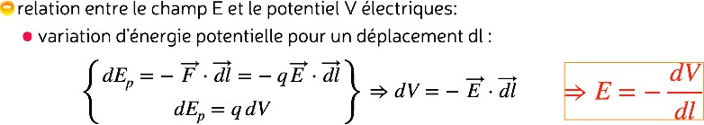
- 𝑉
Item A : A VRAI
Question de cours !! Soit 𝑉_{𝑑𝑖𝑝ô𝑙𝑒}(𝑀) défini comme le potentiel au point M distant de 𝑅 du dipôle électrostatique. Voici la démo :
Soit PM la distance entre P et M et NM la distance entre N et M
- Le potentiel créé par la charge positive d’un point situé à une distance 𝑥 du dipôle se note :
𝑉 (𝑃𝑀) = 𝑄 .
𝑃 4𝜋𝜖(𝑃𝑀)
- Le potentiel créé par la charge négative du dipôle se note : 𝑉 (𝑁𝑀) = − 𝑄 .
𝑁 4𝜋𝜖(𝑁𝑀)
Comme le potentiel au point M est associé à ces deux charges formant le dipôle, 𝑉_{𝑑𝑖𝑝ô𝑙𝑒}(𝑀) correspond à la résultante de 𝑉_{𝑃}(𝑥_{𝑃𝑀}) et 𝑉_{𝑁}(𝑥_{𝑁𝑀}), où l’on approxime la distance de M à 𝑅. Ainsi, 𝑉_{𝑑𝑖𝑝ô𝑙𝑒}(𝑀) ne dépend alors que de la charge 𝑄 des charges sources N et P composant le dipôle et non pas de la charge 𝑞 de la particule au point M.

Item B : FAUX
La relation qui lie le champ électrostatique et le potentiel électrostatique est la suivante (Cours 1 d’électrostatique, diapo 14, Pr Isabelle Grenier) :
Il ne faut surtout pas oublier le signe moins : comme dirait la prof, le champ électrique descend les potentiels,
autrement dit, en suivant le sens du
vecteur champ on progresse vers des potentiels de plus en plus bas.
Ainsi, la bonne expression serait : (avec ‖𝑢⃗⃗⃗⃗_{𝑥}→‖ = 1)
𝒅𝑽
𝑬⃗→ = 𝑬_{𝟎} 𝒖⃗⃗⃗_{𝒙⃗}→ = − 𝒅𝒙 𝒖⃗⃗⃗_{𝒙⃗}→
Puis on passe à la norme :
𝒅𝑽
𝑬 = − 𝒅𝒙 = 𝑬_{𝟎}

Item C : FAUX D’après l’item B :
𝑑𝑉
𝐸 = − 𝑑𝑥 = 𝐸₀
⟺ 𝑑𝑉 = −𝐸₀ × 𝑑𝑥

(𝑀) = 𝑝𝑐𝑜𝑠(θ) × 𝐸 𝑥

𝑇𝑂𝑇
4π𝛜0𝑅²
0 𝑀

- 𝑉_{𝑇𝑂𝑇}

- 𝑉_{𝑇𝑂𝑇}
(𝑀) = 𝑬𝟎×𝑐𝑜𝑠2(θ)×𝑝
4π𝛜0×𝑅²
(𝑀) = cos(θ) ( 𝑝
4π𝛜0𝑅²

+ 𝐸₀𝑅)

E. 𝑽 (𝑴) = 𝒄𝒐𝒔(𝛉) ( − 𝑬 𝑹)
𝒑
𝑻𝑶𝑻
𝟎
𝟒𝛑𝛜𝟎𝑹²
Items A, B, C, D et E : E VRAI, A, B, C et D FAUX
Le potentiel total au point M est égal à la somme du potentiel associé au dipôle seul (noté
𝑉_{𝑑𝑖𝑝ô𝑙𝑒}(𝑀)) et du potentiel associé au champ électrique E (noté 𝑉_{𝐶𝐸}(𝑥)). Autrement dit :
𝑉𝑇𝑂𝑇 = 𝑉𝑑𝑖𝑝ô𝑙𝑒 (𝑀) + 𝑉𝐶𝐸 (𝑥𝑀)
D’une part, d’après votre cours, 𝑉 (𝑀) = 𝑝×cos(θ) .
𝑑𝑖𝑝ô𝑙𝑒 4π𝛜0×𝑅²
D’autre part, d’après la correction de Q10C on a : 𝑉_{𝐶𝐸}(𝑥_{𝑀}) = −𝐸₀ × 𝑅𝑐𝑜𝑠(θ).

On a alors :
𝑝 × 𝑐𝑜𝑠θ
𝑉_{𝑇𝑂𝑇} = 4πϵ × 𝑅² − 𝐸₀ × 𝑅𝑐𝑜𝑠θ
0
On factorise par 𝑐𝑜𝑠𝜃 :
𝒑
𝑽_{𝑻𝑶𝑻} = 𝒄𝒐𝒔𝜽 (𝟒𝝅𝝐 𝑹𝟐 − 𝑬_{𝟎}𝑹)
𝟎
L’item B et C poussaient à croire qu’il fallait faire le produit des potentiels. L’item D faisait référence aux items B et C de la question d’avant.

Réponse vraie : E

Question 12 On considère finalement deux charges 𝑄 positives égales disposées sur l’axe (𝑂𝑥), équidistantes de l’origine (𝑥 = 0). Concernant le potentiel résultant, laquelle (lesquelles) des propositions suivantes est (sont) exactes :
Item A : VRAI
Question de cours et de logique pure et dure ! (Diapo 16 du cours 1). Le potentiel décroit en fonction de 𝑟 (car le potentiel est inversement proportionnel à la distance 𝑟).

Item B : FAUX
Voir Q11 pour plus de précisions.

Items C et D : D VRAI, C FAUX
D’après le cours, comme le montre le schéma du dessus sur la diapo ci-haut, la courbe de 𝑉(𝑥)
passe par un minimum en 𝑥 = 0. En ce minimum, la dérivée du potentiel est donc nulle. Comme
la dérivée spatiale de 𝑉 est justement 𝐸 (𝐸⃗→ = − 𝑑𝑉 𝑢⃗⃗⃗⃗→ souvenez-vous 😉), le champ électrique
𝑑𝑥 𝑥
𝐸 est nul en 𝑥 = 0.

Item E : VRAI
Les deux charges repoussement équitablement une charge positive à l’origine, donc un équilibre se crée (Diapo 16 cours 1).

Réponses vraies : A, D et E

A. Chaque charge seule produit un potentiel 𝑽(𝒓) = 𝑸 décroissant radialement
𝟒𝛑𝛜𝒓
autour d’elle
B. Le potentiel total est le produit des potentiels individuels liés à chaque charge
C. Le champ électrique au point 𝑥 = 0 ne peut pas être calculé car il nous manque des données
D. Le champ électrique au point 𝒙 = 𝟎 est nul
E. Une charge test positive placée au point 𝒙 = 𝟎 sur l’axe Ox entre les deux charges positives est à l’équilibre
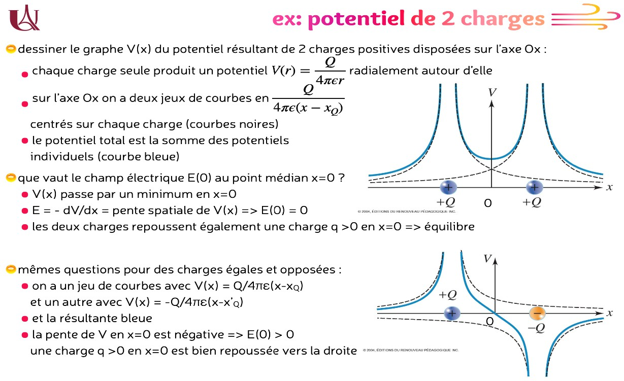

Exercice 3 - Le Grand Collisionneur de Hadrons (LHC)
Items A et B : A VRAI, B FAUX
Alors pour répondre à cette question il faut bien avoir en tête toutes ses formules d’électrostatique. Pour les deux premiers items, on va utiliser cette relation :
𝜎
𝐸 = 𝜀
0
On va simplement la transformer pour obtenir ça :
𝜎 = 𝐸 × 𝜀₀
A.N :
𝜎 = 100 × 10³ × 8,85 × 10⁻¹² = 𝟖, 𝟖𝟓 × 𝟏𝟎^{−𝟕} 𝑪 ⋅ 𝒎^{−𝟐}
On n’oublie pas de mettre 𝐸 en 𝑉 qui est l’unité S.I. ! Vous obteniez le résultat de l’item A si vous oubliiez cette conversion.

Items C, D et E : E VRAI, C et D FAUX
Pour répondre à ces items, on va utiliser le résultat qu’on a trouvé juste au-dessus et la formule de la capacité qui est la suivante :
𝑄
𝐶 = ∆𝑉
Tout de suite, on voit qu’on ne connaît pas 𝑄 et ∆𝑉, mais pas de panique, en bidouillant un peu on va pouvoir régler ce problème. Tout d’abord, on sait que 𝜎 correspond à la densité surfacique de charge, autrement dit :
𝑄
𝜎 = 𝑆 ⟺ 𝑄 = 𝜎𝑆
On a réussi à exprimer 𝑄 en fonction de grandeurs qu’on connaît, maintenant faisons la même chose pour ∆𝑉. On va utiliser la formule suivante :
∆𝑉 = 𝐸 × 𝐿
Pour détailler un peu plus, cette formule est liée au fait que le champ électrique est l’opposé de la dérivée spatiale du potentiel électrostatique, c’est-à-dire :
𝐸⃗→ = − 𝑑𝑉
𝑑𝑟→
On a donc réussi à remplacer nos deux inconnues par des grandeurs qu’on connaît, afin d’obtenir cette expression :
𝜎𝑆
𝐶 = 𝐸 × 𝐿
A.N :
8,85 × 10⁻⁷ × 0,022
𝐶 = = 𝟏, 𝟗𝟓 × 𝟏𝟎^{−𝟏𝟒} 𝑭 100 × 10³ × 10

Le Grand Collisionneur de Hadrons (LHC) est entré en fonctionnement en 2008. Il est constitué d’un anneau de 27 kilomètres de circonférence enterré à 100m sous terre près de Genève. C’est l’accélérateur de particules le plus puissant au monde à ce jour. Les protons sont accélérés jusqu’à une vitesse proche de celle de la lumière, avant de s’entrechoquer et de se désintégrer en une myriade de particules exotiques. Ce sont des accélérateurs qui se chargent de leur faire atteindre une telle vitesse. Le LHC se compose d’une succession d’accélérateurs d’énergies toujours croissantes, qu’on peut assimiler à des condensateurs formant un champ dont les vecteurs 𝐸⃗→ sont horizontaux. On va s’intéresser au mouvement d’un proton dans un de ces accélérateurs.
Pour rappel, la charge élémentaire vaut 𝑒 = 1,60 × 10⁻¹⁹ 𝐶, la permittivité diélectrique du vide vaut 𝜀₀ = 8,85 × 10⁻¹² 𝐹 ⋅ 𝑚⁻¹, la pesanteur vaut 𝑔 = 9,81 𝑚 ⋅ 𝑠⁻² et la masse d’un proton
vaut 𝑚 = 1,6 × 10⁻¹⁸𝜇𝑔 et 𝐸 = 𝜎
𝗌
.
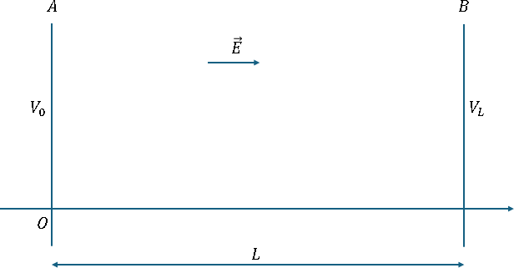

Le champ électrique généré entre les deux plaques est d’une valeur de 𝐸 = 100 𝑘𝑉 ⋅ 𝑚⁻¹, les plaques ont une surface 𝑆 = 220 𝑐𝑚² et 𝐿 = 10 𝑚.
On négligera les frottements tout au long de l’exercice.

Question 13 Calculer la densité surfacique de charge du condensateur ainsi que sa capacité.

Laquelle (lesquelles) des propositions suivantes est (ou sont) exacte(s) :
A. 𝝈 = 𝟖, 𝟖𝟓 × 𝟏𝟎^{−𝟕} 𝑪 ⋅ 𝒎^{−𝟐}
B. 𝜎 = 8,85 × 10⁻¹⁰ 𝐶 ⋅ 𝑚⁻²
C. 𝐶 = 1,95 × 10⁻¹⁰ 𝐹
D. 𝐶 = 1,95 × 10⁻¹¹ 𝐹
E. 𝑪 = 𝟏, 𝟗𝟓 × 𝟏𝟎^{−𝟏𝟒} 𝑭

Important on n’oublie pas de mettre 𝑆 en 𝑚², sinon on obtient le résultat de l’item C !
Si vous avez obtenu le résultat de l’item D, vous avez juste oublié de convertir 𝐸 en 𝑉 ⋅ 𝑚⁻¹

Réponses vraies : A et E

Un proton entre dans le condensateur au voisinage de la plaque A avec une vitesse initiale 𝑣₀ =
Items D et E : D et E FAUX
En reprenant les résultats qu’on a trouvé au-dessus, on obtient :
‖𝐹⃗⃗⃗_{𝑒}→‖ 1,6 × 10⁻¹⁴
= ≈ 10¹² ≫ 1
‖𝑃⃗→‖ 1,57 × 10⁻²⁶
Cela signifie qu’on peut négliger l’action du poids sur le proton. Cela est dû au fait que la force gravitationnelle soit le poids est négligeable face à la force électrostatique qui s’exerce sur le proton (ce qui fait qu’on peut pratiquement toujours négliger l’action du poids).
Pensez bien à vérifier la véracité de l’ensemble des items et à ne pas forcément cocher les items parce qu’ils ont l’air vrais :)

Réponse vraie : A

5,0 × 10⁷ 𝑚 ⋅ 𝑠⁻¹. On s’intéresse aux forces auxquelles il est soumis, 𝐹⃗⃗⃗_{𝑒}→ la force électrostatique et 𝑃⃗→, le poids.

Question 14 Laquelle (lesquelles) des propositions suivantes est (ou sont) exacte(s) :

A. ‖𝐹⃗⃗⃗_{𝑒}→‖ = 𝟏, 𝟔𝟎 × 𝟏𝟎^{−𝟏𝟒} 𝑵

- ‖𝐹⃗⃗⃗_{𝑒}→‖ = 1,60 × 10⁻¹⁷ 𝑁
- ‖𝑃⃗→‖ = 1,57 × 10⁻²³ 𝑁
- ^{‖𝐹⃗⃗⃗⃗𝑒}→‖ ≈ 1 donc l’action du poids n’est pas négligeable comparé à celle de la force
‖𝑃⃗→‖
électrostatique
- ^{‖𝐹⃗⃗⃗⃗𝑒}→‖ ≈ 10⁸ donc l’action du poids est négligeable comparé à celle de la force
‖𝑃⃗→‖
électrostatique
Items A, B et C : A VRAI, B et C FAUX
Ok ok ok, ici on cherche à calculer des normes de forces, pas trop dur normalement si on connaît ses formules. On a donc :
‖𝐹⃗⃗⃗_{𝑒}→‖ = 𝑞‖𝐸⃗→‖ = 𝑒‖𝐸⃗→‖ et ‖𝑃⃗→‖ = 𝑚‖𝑔→‖
La seule difficulté ici réside dans les conversions, en effet on voit bien que la masse du proton nous est donnée en microgrammes, on va donc devoir la passer en kilogrammes :
En sachant que 1 𝜇𝑔 = 1 × 10⁻⁹ 𝑘𝑔,
1,6 × 10⁻¹⁸ 𝜇𝑔 = 1,6 × 10⁻¹⁸ × 10⁻⁹ 𝑘𝑔 = 1,60 × 10⁻²⁷ 𝑘𝑔
On peut donc passer à nos applications numériques :
‖𝐹⃗⃗⃗_{𝑒}→‖ = 1,60 × 10⁻¹⁹ × 100 × 10³ = 𝟏, 𝟔𝟎 × 𝟏𝟎^{−𝟏𝟒} 𝑵
Et,
‖𝑃⃗→‖ = 1,6 × 10⁻²⁷ × 9,81 = 𝟏, 𝟓𝟕 × 𝟏𝟎^{−𝟐𝟔} 𝑵

Pour les questions 16 et 17, on négligera le poids.

Question 15 On appelle 𝑎 l’accélération subie par le proton. Laquelle (lesquelles) des propositions suivantes est (ou sont) exacte(s) :
A. 𝒂⃗→ = 𝒆 𝑬⃗→
𝒎
  - L’accélération augmente linéairement avec le temps
  - Le proton est en mouvement rectiligne uniforme
  - L’énergie potentielle électrostatique du proton augmente pendant son déplacement
  - Le potentiel électrostatique augmente linéairement de A vers B

Item A : VRAI
Alors pour répondre à cet item, on va faire appel à un théorème super important en mécanique, j’ai nommé le PFD (ou seconde loi de Newton), qui s’écrit ainsi :
∑ 𝐹⃗⃗⃗_{𝑒⃗𝑥⃗⃗⃗𝑡}→ = 𝑚𝑎→
On l’a vu dans l’item précédent, la seule force qui s’applique sur notre proton est la force électrostatique, notre PFD peut donc s’écrire :
𝑭⃗⃗⃗⃗→ = 𝒎𝒂⃗→ ⟺ 𝒆𝑬⃗→ = 𝒎𝒂⃗→ ⟺ 𝒂⃗→ = 𝒆 𝑬⃗→
𝒆 𝒎

Items B et C : FAUX
On se rend bien compte que cet item est faux grâce à l’expression qu’on a déterminé à l’item
A. En effet 𝑎 ne dépend que de paramètres qui sont constants, comme la charge et la masse du proton ainsi que la norme du champ électrique. Donc 𝑎 est constante.

Et donc de ce fait, le proton est en mouvement rectiligne uniformément accéléré, et non pas en mouvement rectiligne uniforme (MRU) tout court.

Items D et E : FAUX
Alors commençons par l’item D qui nous parle de l’énergie potentielle électrostatique. Une force, quand elle travaille, tend à ramener le système vers son minimum d’énergie potentielle. L’énergie potentielle de notre proton est maximale quand il est collé à la plaque A, qui est chargé positivement, et elle est minimale quand il est collé à la plaque B, qui est chargée négativement. On peut connaître la charge de nos plaques grâce au vecteur du champ électrique qui pointe de la plaque positive vers la plaque négative. Notre proton va de A vers B, donc son énergie potentielle va baisser durant le trajet.
Concernant le potentiel électrostatique, il DIMINUE linéairement de A vers B ne vous trompez pas ! Le potentiel est maximal au niveau de la plaque positive, et minimal au niveau de la plaque négative.

Réponse vraie : A

On note 𝑣_{𝑓} la vitesse du proton au moment où il arrive au bout du condensateur, et 𝑣′ la même
𝑓
Or, n’oubliez pas qu’on a précisé qu’il avait une vitesse initiale ! On a donc :
𝐸𝑐𝑖𝑛é𝑡𝑖𝑞𝑢𝑒 𝐴 + 𝐸𝑝𝑜𝑡𝑒𝑛𝑡𝑖𝑒𝑙𝑙𝑒 𝐴 − 𝐸𝑝𝑜𝑡𝑒𝑛𝑡𝑖𝑒𝑙𝑙𝑒 𝐵 = 𝐸𝑐𝑖𝑛é𝑡𝑖𝑞𝑢𝑒 𝐵
⟺ 𝐸𝑐𝑖𝑛é𝑡𝑖𝑞𝑢𝑒 𝐴 + Δ𝐸𝑝𝑜𝑡𝑒𝑛𝑡𝑖𝑒𝑙𝑙𝑒 = 𝐸𝑐𝑖𝑛é𝑡𝑖𝑞𝑢𝑒 𝐵
1 1
⟺ 𝑚𝑣² + |𝑞| ⋅ |∆𝑉| = 𝑚𝑣²
2 ⁰ 2 ^{𝑓}
1 1
⟺ 𝑚𝑣² = 𝑚𝑣² + 𝑒|∆𝑉|
2 ^{𝑓} 2 ⁰
⟹ 𝒗 = 𝟐𝒆|∆𝑽| + 𝒗𝟐
𝒇 √ 𝒎 𝟎
Petite précision au cas où, l’énergie potentielle électrostatique s’écrit simplement 𝐸_{𝑝𝑜𝑡} = 𝑞𝑉
pour un point de l’espace, entre les deux plaques ça donne donc ∆𝐸_{𝑝𝑜𝑡} = |𝑞||∆𝑉|
On peut passer à l’application numérique :

𝟐 × 𝟏, 𝟔𝟎 × 𝟏𝟎^{−𝟏𝟗} × 𝟏𝟎𝟎 × 𝟏𝟎^{𝟑} × 𝟏𝟎
𝒗_{𝒇} = √ + (𝟓, 𝟎 × 𝟏𝟎^{𝟕})^{𝟐} = 𝟓, 𝟐 × 𝟏𝟎^{𝟕} 𝒎 ⋅ 𝒔^{−𝟏}
𝟏, 𝟔 × 𝟏𝟎^{−𝟐𝟕}

Item E : FAUX
Attention à ne pas trop avoir la tête dans le guidon !!! On a donc :
𝑣′ √𝟐𝒆|∆𝑽| × 𝟐 + 𝒗𝟐
^{𝑓} = 𝒎 𝟎 ≈ 1,04
𝑣𝑓 √𝟐𝒆|∆𝑽| + 𝒗𝟐
𝒎 𝟎
Petit piège pas super cool, mais c’est pour votre bien promis !

Réponses vraies : B et D

vitesse mais si on double ∆𝑉.

Question 16 Calculer 𝑣_{𝑓}. Laquelle (lesquelles) des propositions suivantes est (ou sont) exacte(s) :

A. 𝑣_{𝑓}

= √2𝑒|∆𝑉|
𝑚

B. 𝒗 = √𝟐𝒆|∆𝑽| + 𝒗𝟐
𝒇
𝒎
𝟎

C. 𝑣_{𝑓} = 1,4 × 10⁷ 𝑚 ⋅ 𝑠⁻¹
D. 𝒗_{𝒇} = 𝟓, 𝟐 × 𝟏𝟎^{𝟕} 𝒎 ⋅ 𝒔^{−𝟏}

𝑣′
E. ^{𝑓} = 2
𝑣𝑓
Items A, B, C et D : B et D VRAI, A et C FAUX
Alors là vous avez deux choix, soit vous utilisez le théorème de l’énergie cinétique, soit celui de la conservation de l’énergie totale. Ici, je vais détailler avec celui de la conservation de l’énergie totale. Comme notre proton n’est soumis qu’à une force dérivée d’une énergie potentielle (et oui vu qu’on néglige les frottements), son énergie totale se conserve, soit :
𝐸𝑡𝑜𝑡 𝐴 = 𝐸𝑡𝑜𝑡 𝐵
⟺ 𝐸𝑐𝑖𝑛é𝑡𝑖𝑞𝑢𝑒 𝐴 + 𝐸𝑝𝑜𝑡𝑒𝑛𝑡𝑖𝑒𝑙𝑙𝑒 𝐴 = 𝐸𝑐𝑖𝑛é𝑡𝑖𝑞𝑢𝑒 𝐵 + 𝐸𝑝𝑜𝑡𝑒𝑛𝑡𝑖𝑒𝑙𝑙𝑒 𝐵

Les scientifiques décident de modifier l’orientation d’un des accélérateurs afin d’observer comment cela influence le comportement d’une nouvelle particule, qui est un électron. La nouvelle configuration est illustrée sur le schéma ci-dessous :
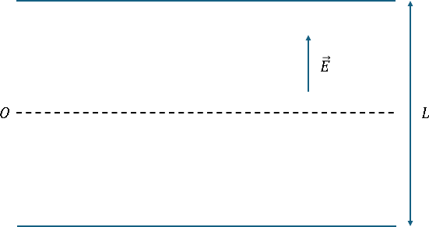
Notre particule arrive pile à mi-chemin entre les plaques, avec une vitesse initiale 𝑣′ = 3,5 × 10⁷ 𝑚 ⋅ 𝑠⁻¹. Ce condensateur génère un champ électrique 𝐸′ = 10 𝑘𝑉 ⋅
0
𝑚⁻¹, la surface de ses plaques ainsi que la distance qui les sépare sont identiques à celles du premier condensateur. Pour rappel, la masse d’un électron vaut
′
𝑚_{𝑒} = 9,1 × 10⁻³¹𝑘𝑔

Question 17 Les schémas suivants représentent la trajectoire de notre particule. Laquelle (lesquelles) des propositions suivantes est (ou sont) exacte(s) :

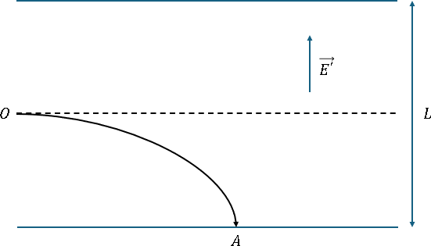
A.

B.

Question 18 Exprimer l’énergie cinétique 𝐸_{𝑐𝑓} de l’électron au moment où il touche la plaque en fonction de ∆𝑉 et 𝑒, puis calculer la vitesse finale 𝑣′ . Laquelle (lesquelles)
𝑓
Or, on sait aussi que 𝐹_{𝑒} = −𝑒𝐸⃗→ ce qui équivaut à dire que la charge test étant chargé négativement, l’influence de la force électrostatique sur elle sera de même direction mais de sens opposé aux vecteurs 𝐸⃗→. L’électron sera donc attiré naturellement par la plaque du bas, ce qui fait du schéma de l’item A la réponse correcte.

Item D et E : E VRAI, D FAUX
Pour répondre à ces items, on va utiliser la formule de la force électrostatique :
𝐹⃗⃗⃗_{𝑒}→ = 𝑞𝐸⃗⃗⃗→′
Or, ici 𝑞 = −𝑒, car un électron a une charge négative. On a donc :
𝐹⃗⃗⃗_{𝑒}→ = −𝑒𝐸⃗⃗⃗→′
On voit donc bien que 𝐹⃗⃗⃗_{𝑒}→ et 𝐸⃗⃗⃗→′ sont de sens opposés.

Réponses vraies : A et E

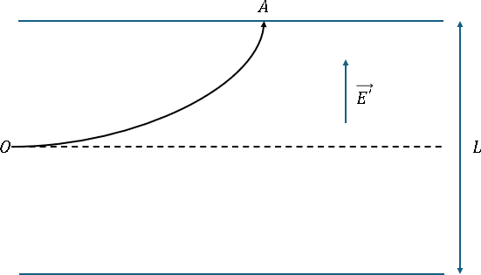
des propositions suivantes est (ou sont) exacte(s) :
A. 𝐸 = |∆𝑉| × |𝑒| + 1 𝑚 𝑣^{′2}

𝑐𝑓

C.
B. 𝑬 = 𝟏 × |∆𝑽| × |𝒆| + 𝟏 𝒎 𝒗^{′𝟐}
𝒄𝒇
𝟐
𝟐
𝒆 𝟎
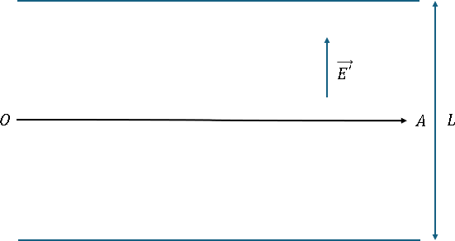
C. 𝐸_{𝑐𝑓} = |∆𝑉| × |𝑒|
2 𝑒 0

D. 𝒗′ = 𝟏, 𝟑𝟕 × 𝟏𝟎^{𝟖} 𝒎 ⋅ 𝒔^{−𝟏}
𝒇
- 𝑣′ = 1,91 × 10⁸ 𝑚 ⋅ 𝑠⁻¹
𝑓
Items A, B et C : B VRAI, A et C FAUX
Rebelotte, on va encore utiliser le théorème de la conservation de l’énergie totale entre le point O et A qui sont respectivement le départ et l’arrivé de mon déplacement, pour répondre à la question. On a donc :
𝐸𝑡𝑜𝑡 𝑂 = 𝐸𝑡𝑜𝑡 𝐴
⟺ 𝐸𝑐𝑖𝑛é𝑡𝑖𝑞𝑢𝑒 𝑂 + 𝐸𝑝𝑜𝑡𝑒𝑛𝑡𝑖𝑒𝑙𝑙𝑒 𝑂 = 𝐸𝑐𝑖𝑛é𝑡𝑖𝑞𝑢𝑒 𝐴 + 𝐸𝑝𝑜𝑡𝑒𝑛𝑡𝑖𝑒𝑙𝑙𝑒 𝐴
⟺ 𝐸𝑐𝑖𝑛é𝑡𝑖𝑞𝑢𝑒 𝑂 + 𝐸𝑝𝑜𝑡𝑒𝑛𝑡𝑖𝑒𝑙𝑙𝑒 𝑂 − 𝐸𝑝𝑜𝑡𝑒𝑛𝑡𝑖𝑒𝑙𝑙𝑒 𝐴 = 𝐸𝑐𝑖𝑛é𝑡𝑖𝑞𝑢𝑒 𝐴
C’est maintenant que la petite subtilité fait son apparition ! On pourrait se dire que l’énergie potentielle en O s’exprime :
𝐸𝑝𝑜𝑡𝑒𝑛𝑡𝑖𝑒𝑙𝑙𝑒 𝑂 − 𝐸𝑝𝑜𝑡𝑒𝑛𝑡𝑖𝑒𝑙𝑙𝑒 𝐴 = |∆𝑉| × |𝑒|

D. 𝐹⃗⃗⃗_{𝑒}→ est du même sens que 𝐸⃗⃗⃗→′
E. 𝑭⃗⃗⃗_{𝒆⃗}→ est de sens opposé à 𝑬⃗⃗⃗→′

Items A, B et C : A VRAI, B et C FAUX
Alors pour commencer, on peut d’office écarter le schéma de l’item C puisque notre électron possède une charge et il est parfaitement impossible qu’il ne soit pas attiré par une des deux plaques. Ensuite, pour trancher entre le schéma de l’item A et celui de l’item B, on peut s’aider du sens du vecteur du champ électrique. On sait qu’il pointe de la plaque positive vers la
plaque négative du condensateur.

Ce sujet a été réalisé par :
MAIS ce serait oublié que notre électron arrive au milieu du condensateur !!! C’est pourquoi notre expression est en fait :
𝟏
𝑬𝒑𝒐𝒕𝒆𝒏𝒕𝒊𝒆𝒍𝒍𝒆 𝑶 − 𝑬𝒑𝒐𝒕𝒆𝒏𝒕𝒊𝒆𝒍𝒍𝒆 𝑨 = 𝟐 × |∆𝑽| × |𝒆|
Démontrons ça rapidement : on a une décroissance linéaire du potentiel électrostatique en fonction de la distance entre les plaques, on peut donc écrire :
𝑉(𝑥) = 𝑉₊ − 𝑥 × 𝐸′
avec 𝑉₊ le potentiel maximal au niveau de la plaque + et 𝑥 la distance à la plaque +. La différence de potentiel entre un point à mi-chemin des plaques et la plaque positive est donc :
𝑑 𝑑
𝛥𝑉_{𝑚𝑖−𝑐ℎ𝑒𝑚𝑖𝑛} = 𝑉₊ − (𝑉₊ − × 𝐸′) = × 𝐸′
2 2
ΔV
𝛥𝑉𝑚𝑖−𝑐ℎ𝑒𝑚𝑖𝑛 = (𝑐𝑎𝑟 𝛥𝑉 = 𝑑 × 𝐸′)
2
Ainsi :
𝟏
𝑬𝒑𝒐𝒕𝒆𝒏𝒕𝒊𝒆𝒍𝒍𝒆 𝑶 − 𝑬𝒑𝒐𝒕𝒆𝒏𝒕𝒊𝒆𝒍𝒍𝒆 𝑨 = |𝒆| × |𝜟𝑽𝒎𝒊−𝒄𝒉𝒆𝒎𝒊𝒏 | = 𝟐 × |∆𝑽| × |𝒆|
On en revient donc à notre égalité :
𝐸𝑐𝑖𝑛é𝑡𝑖𝑞𝑢𝑒 𝑂 + 𝐸𝑝𝑜𝑡𝑒𝑛𝑡𝑖𝑒𝑙𝑙𝑒 𝑂 − 𝐸𝑝𝑜𝑡𝑒𝑛𝑡𝑖𝑒𝑙𝑙𝑒 𝐴 = 𝐸𝑐𝑖𝑛é𝑡𝑖𝑞𝑢𝑒 𝐴
𝟏 𝟏
⇔ 𝑬_{𝒄𝒇} = × |∆𝑽| × |𝒆| + 𝑚_{𝑒}𝒗^{′𝟐}
𝟐 𝟐 ^{𝟎}

Items D et E : D VRAI, E FAUX
On reprend notre égalité :
1 1
𝐸_{𝑐} = × |∆𝑉| × |𝑒| + 𝑚_{𝑒}𝑣^{′2}
𝑓 2 2 ⁰
⇔ 1 𝑚 𝑣^{′2} = 1 × |∆𝑉| × |𝑒| + 1 𝑚 𝑣^{′2}
2 𝑒 𝑓 2 2 𝑒 0

⟹ 𝒗′ = |∆𝑽| × |𝒆| + 𝒗′𝟐
𝒇 √ 𝒎 𝟎
𝒆
A.N :

𝟏, 𝟔𝟎 × 𝟏𝟎^{−𝟏𝟗} × 𝟏𝟎 × 𝟏𝟎^{𝟑} × 𝟏𝟎
𝒗′ = √ + (𝟑, 𝟓 × 𝟏𝟎^{𝟕})^{𝟐} = 𝟏, 𝟑𝟕 × 𝟏𝟎^{𝟖} 𝒎 ⋅ 𝒔^{−𝟏}
^{𝒇} 𝟗, 𝟏 × 𝟏𝟎^{−𝟑𝟏}
Bravo à vous d’avoir fini la correction de ce Tuto 1, vous êtes des chefs lâchez rien vous allez encore progresser un max !!!

Réponses vraies : B et D

Rédacteurs : Aldo RUCINE (RM GT Chimie 2024-2025, DFGSM2), Aurélien PUIG (RM EB Chimie 2024-2025, DFGSM2), Sabrina HUANG (DFGSP2), Joseph BURAT (DFGSM2) et Léa
Langles (DFGSO2)

Relecteurs : Joseph BURAT (DFGSM2), Aurélien PUIG (RM EB Chimie 2024-2025, DFGSM2), Ihcène BENALLOU (DFGSM3), Morane Ebelet (DFGSM2) et Killian MADEJ (RM EB SHS 2024-2025, DFGSM2)

Testeurs : Louaï HAMLAT (DFGSM2), Alycia OUNINI (DFGSM2) et Abdusammed YAZICI (1ère année de doctorat)

Un grand merci aux VP Tuto PASS :
Tamina MOUHAMED (DFGSM2) et Lisa GRILO SANTOS (DFGSM2)
Et enfin un immense merci aux tuteurs et tutrices de la team Fyzik

Ce support est proposé en collaboration avec l'équipe pédagogique de l'université

Sous la coordination d’Ines BOUZIANE (RM EB de Physique 23-24, DFGSM3) et d’Ilyass EL AISSAOUI (RM EB de Physique 24-25, DFGSM2)

Prenez votre grille en photo avant de la rendre.
Votre note et classement sont disponibles sur le site www.a2sup.fr
Si vous constatez une erreur, envoyez la photo de votre grille sur l’adresse suivante :

grilles@a2sup.fr


L’A2SUP répond à toutes vos questions sur le forum : forum.a2sup.fr

Question de cours :
Titre du cours Photo/Diapo/Figure/Paragraphe Question
⚠️Les bases du forum⚠️

Utiliser la loupe (en haut à droite) Chercher le bon topic

Question Exos/Annales :
QXX (mettre les 2 chiffres ex : Q03) Énoncé
Question

L’A2SUP est connectée ! Pour ne rater aucune info :


